2020182031 이서연 졸업작품 25주차 진행

1. 원거리 공격 Monster의 공격에 Bounding처리 해주기

재우님이 나에게 원거리 Monster의 투사체에 Bounding Sphere을 넣어주고 Damage처리를 해 달라 부탁을 하셨기 때문에 간단한 작업이라서 바로 시작했다.

Monster의 FSM부분은 내가 만들지 않았기 때문에 먼저 코드를 살펴보아, 공격하는 부분에서 어떤 Object를 날리는지 확인해 보았고, 재우님이 Weapon Object라는 것을 따로 만들었다는 것을 알게 되어, Weapon Object의 생성자에 Sphere Collision Component를 추가해 주었다.

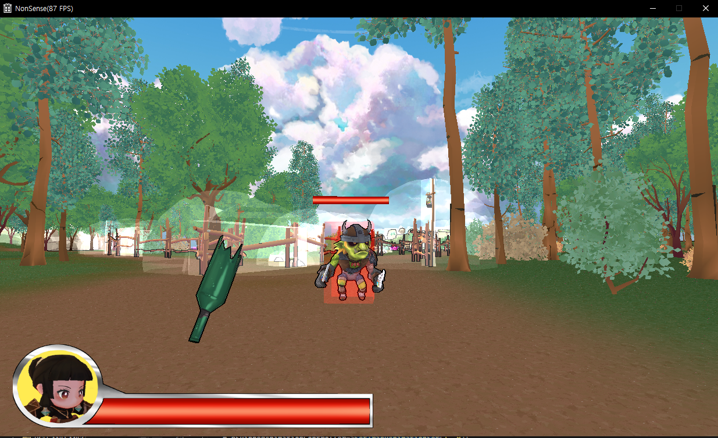

음…? 앞에 보이는 저 술병이 투사체인데 이상하게 Bounding Sphere가 보이지 않는 것이 확인되었다.

내가 일주일만에 졸업작품 작업을 해서 헷갈리는 건가 싶어서 다른 코드를 확인해보았으나 Bounding Object를 넣어주고 그려주는 부분이 다른 Object들과 같았다.

항상 이 방식으로 Bounding Sphere를 넣어주었는데 왜 나타나지 않는 것인지 의문이다.

1. 시각 스테이지 시야 효과 구현

시각 스테이지에서는 시야가 짧아지는 효과가 존재하는데 이것을 구현하려고 한다.

내가 생각한 방법은 바로 Depth Buffer를 이용하여 어두움을 표현하는 것인데 Depth가 가까울수록 0이 되고 멀수록 1이 되는 것을 생각하면 최종 색상에 1 – Depth를 곱해주면 가까운 것만 보이고 멀수록 검정색으로 보일 것이라고 생각하였다.

if문의 위를 보면 1-Depth만큼 곱해준 것을 확인할 수 있다.

그리고 Debug Mode를 켜서 Depth Buffer를 확인해보면 Depth가 선형적으로 나타나지 않는다는 것을 알 수 있는데 어떻게 알 수 있냐 면 조금만 Object가 멀어도 전부 1로 나타나다가 특정 Object에 매우 가까이 붙어야 겨우 어두워지는 것을 확인할 수 있기 때문이다.

왜 이렇게 되는 건지는 모르겠지만 아무래도 Depth Buffer는 Camera의 Near와 Far값의 영향을 받으니까 Far은 그대로 두고 Near이 0.01이었는데 1로 바꾸어 주고 실행했더니 다음과 같이 나왔다.

원하던 효과지만 하늘과 투명 Object들에는 효과가 적용되지 않는 것을 확인할 수 있다.

그 이유는 이 효과를 Deferred Rendering 결과 Pixel Shader에서 적용해주었기 때문에 Deferred Rendering의 효과를 받는 부분만 적용이 되기 때문이다.

그렇기에 나는 이 Depth Buffer의 값을 하늘과 투명 Object에도 적용할 방법을 찾아야 한다.

사실 Post Processing이란 전체 결과 화면, 즉 모든 것이 그려진 Back Buffer의 장면에 효과를 넣는 것이다.

그렇기 때문에 제대로 된 Post Processing을 하기 위해선 내가 만든 Deferred Rendering결과, Blend Object, Sky Box의 결과물을 합친 최종 결과물 Texture를 만들어 주어야 하지만 그 과정이 여간 까다로운 것이 아니다.

또는 아예 Deferred Rendering의 방식을 바꾸어서 투명 Object까지 Deferred Rendering의 결과물에 포함시키는 Forward + Rendering방법을 사용하면 되지만, 이 방법은 흔하지 않고 구현이 어렵기 때문에 나는 조금 편법을 쓰기로 했다.

일단 시야가 어두워지는 De-buff를 받으면 Sky Box는 그려주지 않아도 된다.

시야가 좁아진 다는 것은 가장 멀리 있는 하늘이 보이지 않아야 하기 때문이므로, 하늘을 검정색으로 만들어 준다.

아주 간단한 코드. return값을 검정색으로 만들어서 하늘이 검정색으로 출력되도록 해준다.

확실히 시야가 좁아진 상태에서 나무(Blend Object)와 UI들만 선명하게 보이는 기분이 든다.

일단 Blend Object들도 어두워지는 처리를 해줘 보려고 한다.

간단하게 생각하여, Blend Object의 Pixel Shader에 같은 방법으로 Depth Buffer를 사용하여 보정해 주었다.

결과는 다음과 같았는데 왼쪽 사진을 보면 뭔가 Map이 휑하다고 느껴지는데 그 이유는 나무와 풀들이 모두 안보이기 때문이고, 걸어 다니다 보면 오른쪽과 같이 Blend object와 가까워졌을 때 아주 잠깐 투명하게 보이고 가까워질수록 선명해지는 것을 확인할 수 있었다.

왜 그럴까 이유를 생각해 보았는데 저렇게 Float4에 Float를 곱해주면 모든 요소에 곱해지기 때문에 Alpha값도 적용이 되어 가까워질수록 선명해지는 것이었다.



그래서 다음과 같이 Alpha값은 원래 값으로 두고, RGB값만 효과를 적용시켜주었다.

완벽하게 원하던 결과가 나왔다! 하지만 Blend Object가 조금 투명하게 나타나는 버그가 있는데 이건 티가 잘 나지 않으므로 추후에 고치기로 하고, 중간중간 빨갛게 Monster의 체력바가 표시되는데 이 또한 Player가 가까울 때만 체력바가 표시되도록 수정해 주려고 한다.

하지만 지금의 상태에선 아주 치명적인 문제가 있는데 그것은 바로 Camera의 Near가 1로 설정 되어있어, 매우 가까운 Object는 잘려 보인다는 점이다.

위에서 Near을 0.01로 설정하면 완전 가까운 물체만 조금 보인다고 했는데 이유를 알아보니 그것은 Depth Buffer의 깊이 값이 선형적인 구조로 들어가는 것이 아니기 때문이라고 한다.

다음과 같이 비선형적 구조로 저장이 되기 때문에 골치 아픈 상황이 나오는 것이다.

이 사실을 알고 나니 Near을 0.01로 두고 Far값을 아무리 줄여도 결과가 딱히 달라지지 않는 현상을 납득하게 되었다. (Near값에 크게 영향이 감)

이것을 해결하기 위해서는 Camera의 Near을 0.01, Far을 1000으로 그대로 설정하되, Depth Buffer의 값을 선형적으로 저장하거나 불러오는 방법을 따로 찾아내야 한다.